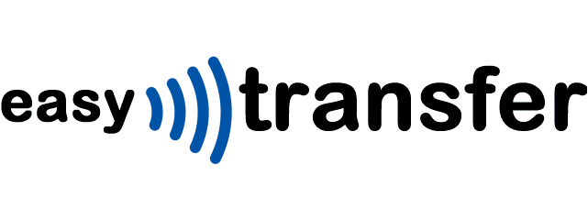

App para la realización de pagos y transferencias

Responsables: Pedro Carraso, Raul Santos y Luis Aguilar

Equipo: STKDevelopers

Documento: documentacion_easytransfer

Versió: 1.0

Índex

1. Objetivos 4

2. Porque de una aplicación móvil 4

3. Propuesta 4

3.1. Login 5

3.2. Transferencia cliente-cliente 6

3.3. Cobros comercio-cliente 8

4. Puntos pendientes 8

5. Apéndice 9

5.1. Datos de pruebas. 9

# Objetivos

Los teléfonos que utilizábamos hace unos años han quedado desfasados, la función básica que tenían, realizar llamadas a pasado a no ser su principal función, ahora estos pasan más tiempo en nuestras manos que cerca de la cabeza. La aparición en el mercado de dispositivos con tecnología NFC [1] hace más factible el uso de aplicaciones que por su fácil “usabilidad” permitan ser usadas cada vez por más usuarios. Actualmente las aplicaciones por sencillas que sean su interficies requieren de iniciarlas, escoger una o varias opciones, en definitiva varios pasos. La tecnología NFC permite con tan solo acercar los dispositivos realizar una operación que antes necesitaba de acceder a varias opciones de menú. La adaptación a la tecnología NFC es fácil y intuitiva, solo se necesita de un solo gesto.

# Porque de una aplicación móvil

Para las operadoras y fabricantes de terminales el usos de pago les ofrece la posibilidad de aportar más valor a sus clientes mediante nuevos servicios, para los comercios el pago es más rápido, seguro y permite desarrollar nuevas acciones de fidelización; y para las entidades financieras supone la posibilidad de eliminar el plástico (y toda su logística), llegar a colectivos no bancarizados, capturar el ingente mercado de los micropagos (pagos de menos de 20 euros que se realizan con efectivo) y estar presente en cada interacción financiera de su cliente. Los pagos móviles propician la aparición de un modelo en el que todos ganan si se suman esfuerzos.

# Propuesta

Easy transfer, es una aplicación basada en la tecnología NFC. Sus principales funcionalidades son:

* Las microtransferencias. Facilitar el traspaso entre usuarios de pequeñas cantidades que actualmente se realiza mediante efectivo, eliminando problemas de cambio de este, las molestias con las monedas y problemas similares.
* Cobro de servicios en remoto. Permitir el cobro de un servicio en lugares donde no existe las posibilidad de disponer de un TPV fijo.

La aplicación permite realizar con facilidad las tareas descritas, sus funcionalidades serán las siguientes

## Login

La primera vez que se ejecute la aplicación esta solicitará el nombre de usuario y el password, validará contra el *back end* y solicitará que se escoja una tarjeta para realizar las transacciones. La acción de *login* solo se realizará una sola vez. Las tarjeta asociada se podrá modificar desde el menú de ajustes.

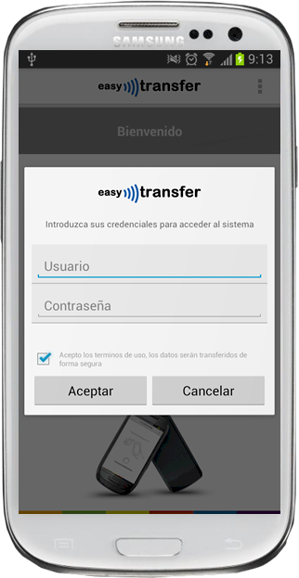

La pantalla de inicio solicita el usuario y password, solo la primera vez. Según el tipo se es un comercio o un usuario la aplicación realizará microtransferencias o cobros.

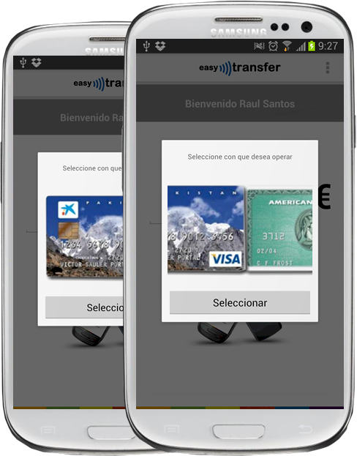

En el caso de ser un usuario, la aplicación solicitará con que tarjeta se desea operar, si se desea cambiar de tarjeta una vez se ha iniciado la sesión tan solo hay que ir a la opción de ajustes, situada en la parte superior derecha.

## Transferencia cliente-cliente

Una vez iniciada la sesión, aparecerá la ventana de transferencia, en esta tan solo se indicará el importe de la transferencia y la iniciará, en este momento el dispositivo quedará a la espera de que se le aproxime el dispositivo que recibirá la transferencia. En el segundo dispositivo aparecerá la orden de la transferencia para aceptarla habrá que clic en aceptar.

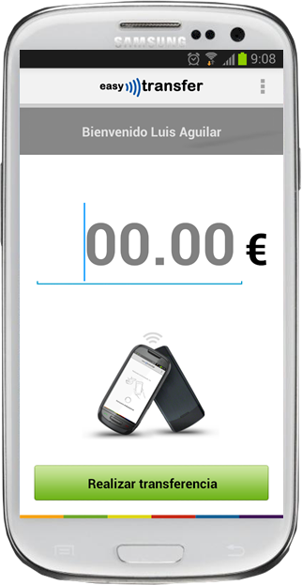 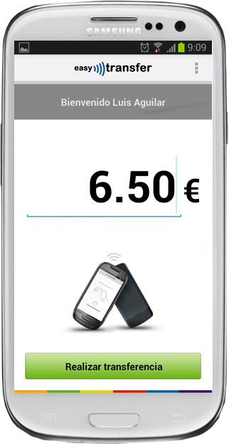

Una vez se entra en la aplicación la primera ventana es la encargada de introducir el importe de la transferencia

Introducimos el importe y hacemos clic en el botón “Realizar transferencia”

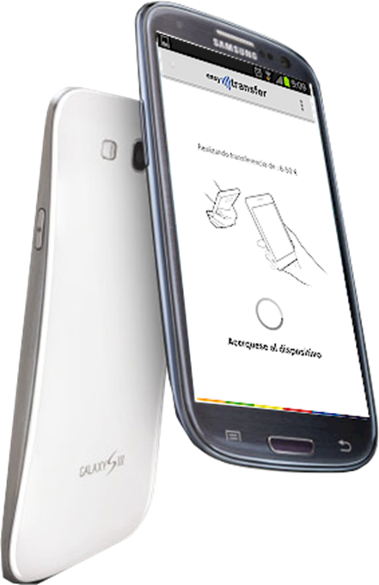

Para completar la transferencia solo será necesario aproximar los dos terminales



El dispositivo que recibirá la transferencia solo tendrá que aceptar esta en su cuenta .

## Cobros comercio-cliente

En el caso de cobros la aplicación hace las funciones de TPV móvil, el funcionamiento es igual al anterior, el comercio iniciará la aplicación, introducirá el valor del producto/servicio , en este momento el dispositivo quedará a la espera de que se le aproxime el dispositivo que realizará el pago. En el segundo dispositivo aparecerá la orden de la pago para aceptarla habrá que hacer clic en el botón aceptar.

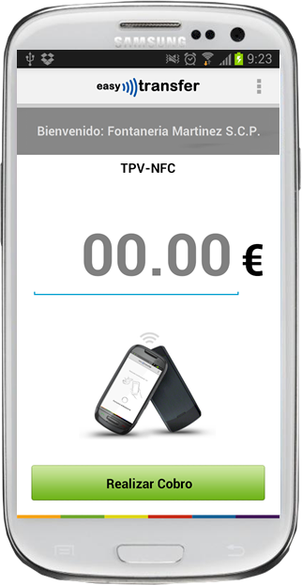 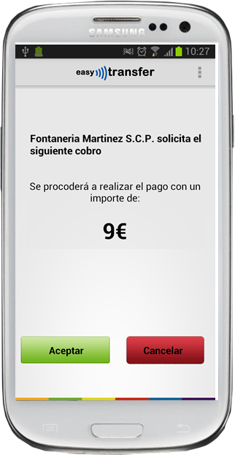

Como comentamos al inicio si el *login* se realiza como comercio, en este caso la aplicación funciona como un TPV. El caso de uso es el mismo, se introduce el importe a cobrar por el servicio o producto y solo será necesario aproximar los terminales.

# Puntos pendientes

* Incorporar el cobro en el TPV por QR Code.
* Solicitud de PIN para transferencias superiores a 20 €.

# Apéndice

## Datos de pruebas.

Para poder realizar las pruebas se han creado el siguiente paquete de pruebas

**Clientes creados**

Usuario: cliente1 password:c1

Usuario: cliente2 password:c2

**Comercios creados**

Usuario: comercio1 password:c1

1. **Near field communication (NFC)** es una tecnología de comunicación inalámbrica, de corto alcance y alta frecuencia que permite el intercambio de datos entre dispositivos.